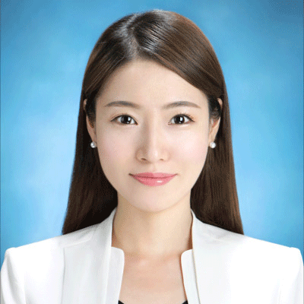

**技 能**

**教 育**

**亮亮设计大学**

本科，设计专业

*2010 - 2012*

**姓 名：**个人简历

**生 日：**1987年06月5日

**身 高：**175cm

**政治面貌：**中共党员

**学 历：**本科

* 简单介绍公司职位，负责的工作内容，期间做出什么成绩。
* 简单介绍公司职位，负责的工作内容，期间做出什么成绩。
* 简单介绍公司职位，负责的工作内容，期间做出什么成绩。
* 简单介绍公司职位，负责的工作内容，期间做出什么成绩。
* 简单介绍公司职位，负责的工作内容，期间做出什么成绩。

工作职位

*亮亮设计服务有限公司 / 2012.2 – 2013.2*

工作职位

*亮亮设计服务有限公司 / 2012.2 – 2013.2*

* 简单介绍公司职位，负责的工作内容，期间做出什么成绩。
* 简单介绍公司职位，负责的工作内容，期间做出什么成绩。
* 简单介绍公司职位，负责的工作内容，期间做出什么成绩。
* 简单介绍公司职位，负责的工作内容，期间做出什么成绩。

个人简历旗舰店https://www.gerenjianli.com

**英语水平**

**WORDPRESS**

**PHOTOSHOP**

**COPYWRITING**

**粤语水平**

个人简历

**籍 贯：**山东

**民 族：**汉族

**体 重：**60kg

**健康情况：**良好

**专 业：**会计学

**基本资料**

**工作经历**

*13123456789 / hello@163.com / 亮亮小区，上海浦东*



亮亮图文

*13123456789 / hello@163.com /亮亮小区，上海浦东*

**证 书**

* 独立负责过大型项目，非常成功的规划了项目 A 工作；。
* 具备艺术家的灵感创作能力，公司公认的首席 PPT 制作人；请修改为自己的评估内容。
* 独立负责过大型项目，非常成功的规划了项目 A 工作；。
* 非常优秀的用户心理洞察力，配合丰富的创意及文案能力极大地提高我的执行力。**段前间距请设置为0.5行。**

**自我评价**

**校园活动**

**奖项名称三**

*一句话简单介绍 / 2014*

**奖项名称二**

*一句话简单介绍 / 2014*

**奖项名称一**

*一句话简单介绍 / 2014*

**奖 项**

* Adobe中国认证设计师
* Adobe认证产品专家
* 平面设计师资格证书
* 国际商业美术设计师
* 英语六级证书

**活动名称**

2012.2 – 2013.2

* 简单介绍活动的内容，获得的能力和成绩等情况。简单介绍活动的内容，获得的能力和成绩等情况。

**活动名称**

2012.2 – 2013.2

* 简单介绍活动的内容，获得的能力和成绩等情况。简单介个人简历旗舰店https://www.gerenjianli.com

**活动名称**

2012.2 – 2013.2

* 简单介绍活动的内容，获得的能力和成绩等情况。简单介绍活动的内容，获得的能力和成绩等情况。

**活动名称**

2012.2 – 2013.2

* 简单介绍活动的内容，获得的能力和成绩等情况。简单介绍活动的内容，获得的能力和成绩等情况。

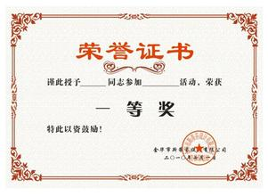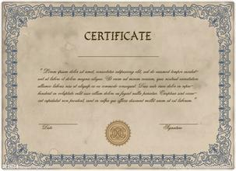

填入奖项名称

填入奖项名称

右键-更改图片

选中图片

**联 系 我**

**微信**

*@1234567*

**电话**

*315.555.1234*

**邮箱**

*hello@123.com*

亮亮图文

*13123456789 / hello@163.com / 亮亮小区，上海浦东*

**证 书 展 示**



填入奖项名称

填入奖项名称

右键-更改图片

选中图片

**证 书 展 示**

亮亮图文

*13123456789 / hello@163.com / 亮亮小区，上海浦东*

**邮箱**

*hello@123.com*

**电话**

*315.555.1234*

**微信**

*@1234567*

**联 系 我**



个人简历

2019年1月1日

尊敬的领导：

您好！

非常感谢您在百忙之中审阅我的求职信，我毕业以广告艺术设计专业，很荣幸有机会向您呈上这份求职信。为了找到一份更好的工作，更好的发挥自己的才能，实现自己的人生价值，谨向各位领导作自我推荐。

个人简历旗舰店https://www.gerenjianli.com我一直为热爱的工作投入了巨大的热情和精力，工作几年中，不断的对广告基础知识、设计、创意、制作等多方面力求更新。在工作中不断的学习与培养，我对这一领域的相关知识有一定的理解和掌握：会应用Office、WPS等办公软件，熟练操作：Photoshop、CorelDRAW、Illustrator、Pagemaker平面设计软件（并有成功的平面设计作品）。

随着社会的不断发展，只具有专业知识是满足不了时代的需要。故我在业余时间自学了许多相关的知识，不但充实了自己，也培养了自己多方面的技能。在努力做好本质工作的同时，还不断提高综合素质。

我清楚的知道：“千里之行，始于足下”，在激烈的人才市场上，我一切得从零开始，虚心学习，开拓进取，使自己早日成为一个优秀的人才。若能成为贵公司的一员，我不会辜负您今天的选择。祝贵公司事业蒸蒸日上。

此致

敬礼！

您给我一个机会，我将给你无限惊喜！

**电话**

*315.555.1234*

**微信**

*@1234567*

**联 系 我**

亮亮图文

*13123456789 / hello@163.com / 仙仙小区，上海浦东*

**邮箱**

*hello@123.com*